Дистанционное
задание для учащихся
ФИО педагога: Фролова Тамара Владимировна
Программа: «Юный конструктор»
Объединение: «Юный конструктор» 1- я группа
Дата занятия по программе: 23. 01.- 24.01.2023 г.
Тема занятия: Изготовление «Грузового автомобиля» по чертежу-развёртке.
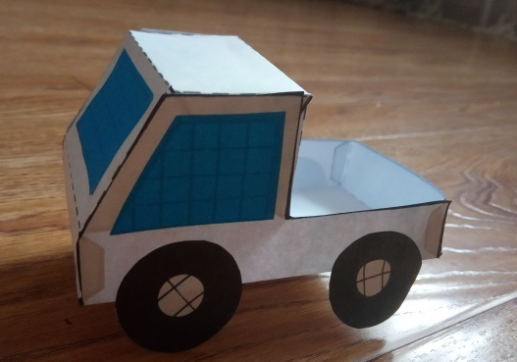
Задание: Макет грузового автомобиля из бумаги.
Материалы: - двойной лист в клеточку,
- лист картона;
- линейка, ножницы;
- карандаш, клей.
Автомобиль – это самоходное транспортное средство, предназначенное для движения по суше, за исключением железнодорожного транспорта.
Порядок выполнения: Давайте попробуем сделать из развертки модель автомобиля для пробы, или же сделать его из картона.
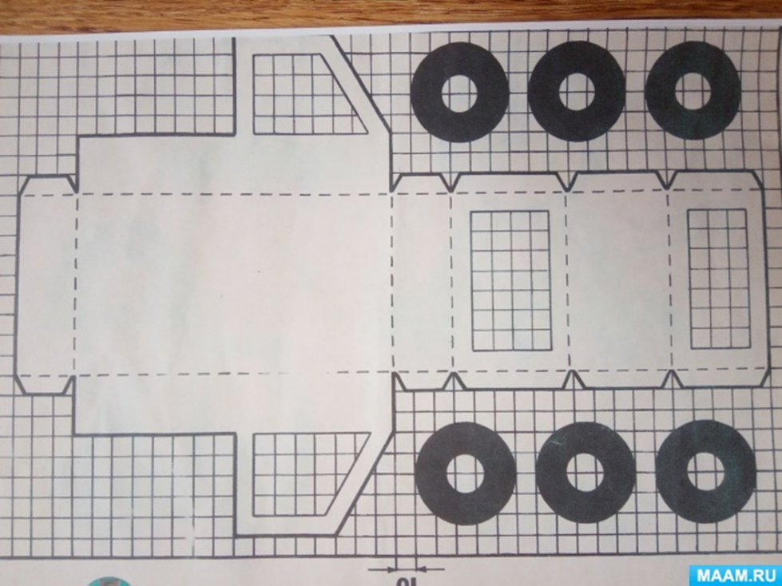
Я вам даю чертеж-развертку простого грузового автомобиля. Обратите внимание на разметку линий. Вспомните, что обозначают они.
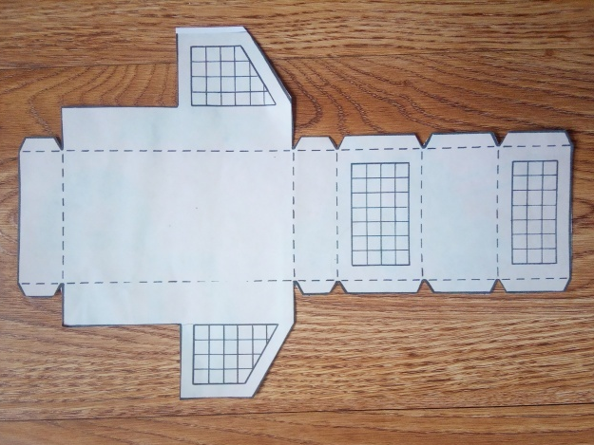
Вырежьте чертеж, а затем согните по линиям сгиба. Отогнутые "крылышки" нужны нам для склеивания. Оконные места нужно вырезать или же заклеить окнами из цветной бумаги.
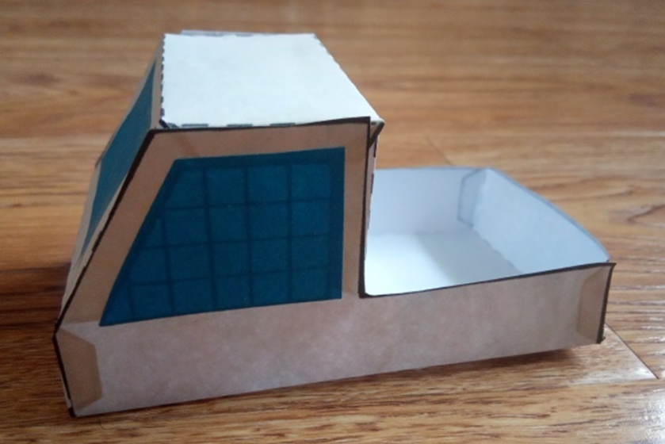
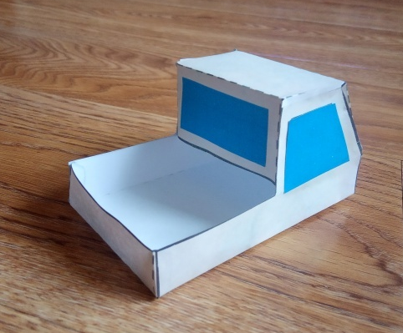
На картоне вырезать 4 колеса и приклеить их по бокам авто.
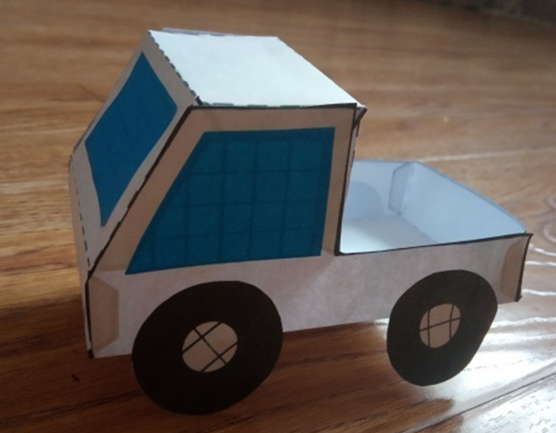
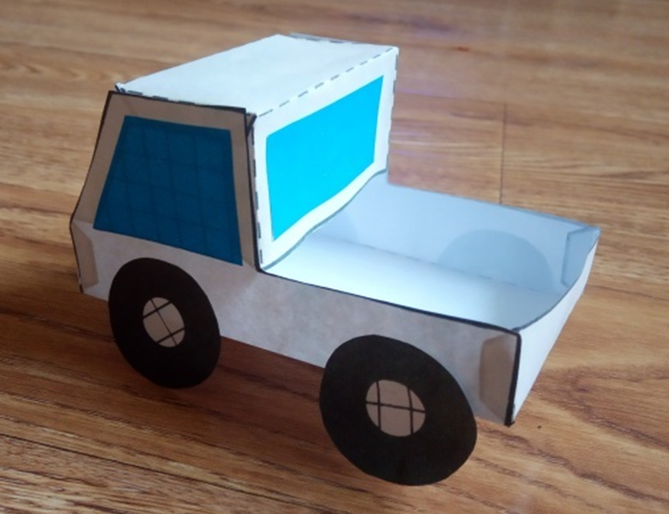
Вот такой грузовичок у нас должен получиться.

Результат сдать педагогу: 24.01.2023 г.
Результат сфотографировать и прислать мне на электронную почту tamara552011v@mail.ru или на viber 89086675886

